Министерство науки и высшего образования Российской Федерации

Федеральное государственное бюджетное образовательное учреждение высшего образования «Казанский национальный исследовательский технический университет им. А.Н. Туполева - КАИ»

Альметьевский филиал

Кафедра ЕНДиИТ

Лабораторная работа №4

по теме:

Honeypot, Nmap.

Выполнил

студент группы 24300

Гильметдинов Инсаф Нафисович

Проверил

доцент кафедры ЕНДиИТ

Мисбахов Рустам Шаукатович

Альметьевск 2023

Отчет о выполнении: лабораторной работы:

Настройте сеть, состоящую из двух компьютеров:

Использую Docker



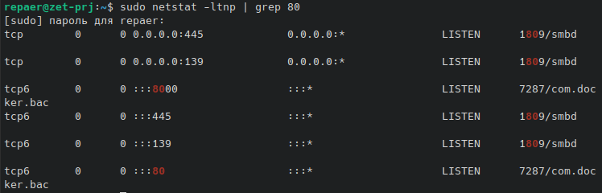На одну из виртуальных машин устаните web-сервер <sudo apt-get install apache2>:



На другую установите – Nmap <sudo apt-get install nmap>:

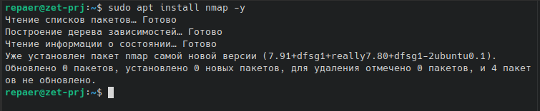

Определите IP адрес виртуальной машины где установлен web-сервер apache (Привязан внутренний порт к внешнему):



Произведите сканирование web-сервера всеми описанными методами (Изучение средств сканирования Nmap):

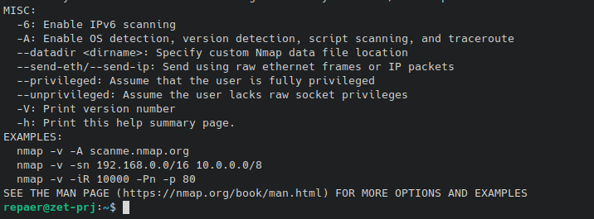

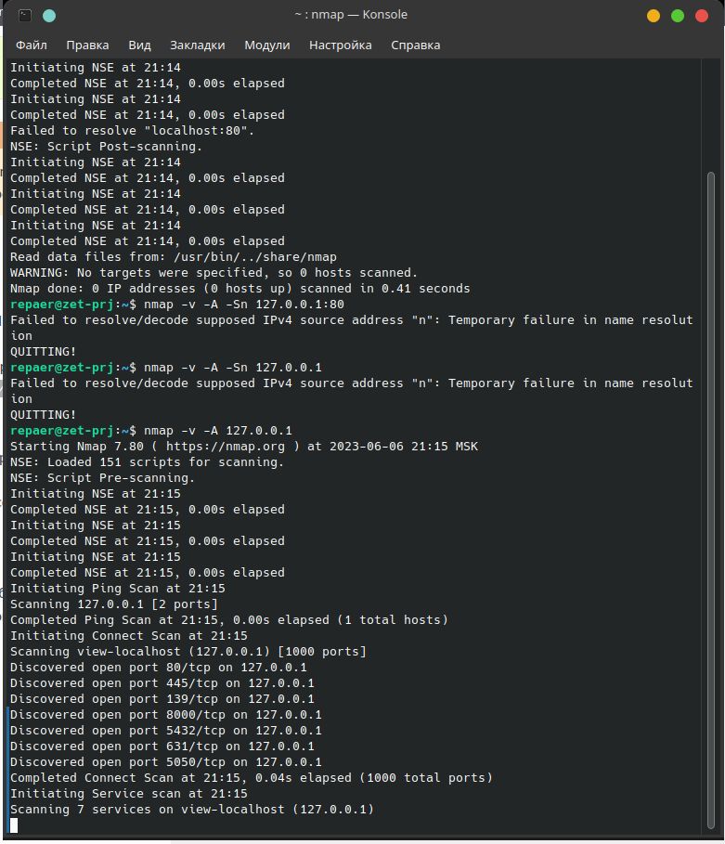

Установите Honeyd:

С ним проблемы. Пытаться установить без Makefile? Не удастся.